Data Management

KeepCoding

Fechas: 12 y 13 de diciembre de 2019.

Horas: 8h

Instructora: Nerea Sevilla

Nombre Material: Guía_Instalación_Talend_Data_Integration

Instalación de Talend Data Studio para Data Integration.

Talend es el líder europeo en sistemas de Integración de datos (ETL). En la marterclass vamos a utilizar la versión libre.

Descargaremos la herramienta, según el sistema operativo donde vayamos a instalarlo Windows o MAC.

Para Windows con 64bits haríamos lo siguiente:

Descarga:

<https://www.talend.com/products/data-integration/data-integration-open-studio/>

Descomprimir el fichero TOS_DI-Win32-20181026_1147-V7.1.1.zip en un directorio local

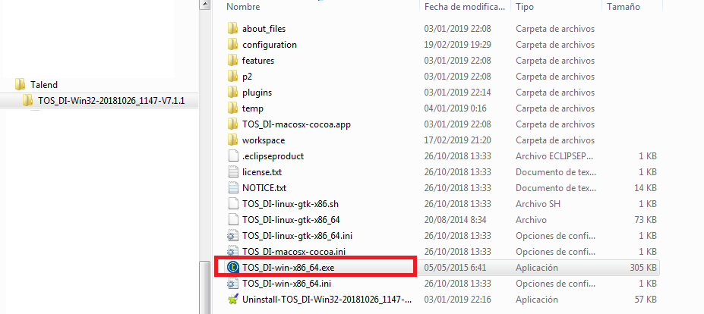

y ya tendríamos el software listo para utilizarlo, ejecutar TOS_DI-win-x86_64.exe

Al ejecutar aparecerá una pantalla como la siguiente:

